由街坊到造王

原创 简思智库 [简思智库](javascript:void(0);)

**简思智库**

微信号 GNSSTT

功能介绍 策者简也，思而后行。

2023-01-04[原文](https://mp.weixin.qq.com/s?__biz=MzUyNzQyMzYwNQ==&mid=2247493490&idx=1&sn=7a85ed2c923d5d7073199aa24ee557f3&chksm=fa7d6668cd0aef7e85f7b545e88b9d2d295e22a4077a7993bed9f62e542f383dbec9ac5f4a0d&scene=27#wechat_redirect&cpage=109) 发表于

收录于合集





**簡思智庫有話説：**

這一屆立法會選舉分區直選的投票率大約是三成，如果一個失去「造王」作用的區議會，它的投票率會是甚麼水平呢？

**這是簡思智庫的第 719 篇原創**

**作者：**張志剛，全國政協委員，香港一國兩制研究中心總裁。

在思考來屆區議會的產生辦法時，主要是考慮區議會在整個特區管治架構中應該發揮甚麼作用，扮演甚麼角色，而不是以區議會目前的現況作為參考點。

因為當下的區議會，是經過三十多年的演變而成。這是在英國即將撤出香港之前，整套長遠政治安排的第一波。

所以整個「地方行政」的推行，主要是滿足英國政府的對華以致整體外交戰略上的需要。

這些需要，主要是集中在爭取對北京談判有更多籌碼，為過度期謀取最大利益，並且維持在回歸之後延續最大的影響力，這些影響力，是體現在英國的商業和政治利益之上。

但對新成立的香港特別行政區，其首先任務是建立一個具高效管治能力的政府。

但以區議會選舉為前站的民主化運動，不但沒有成為提高管治能力的手段，反而被反對派利用為削弱特區政府管治威信的策略。

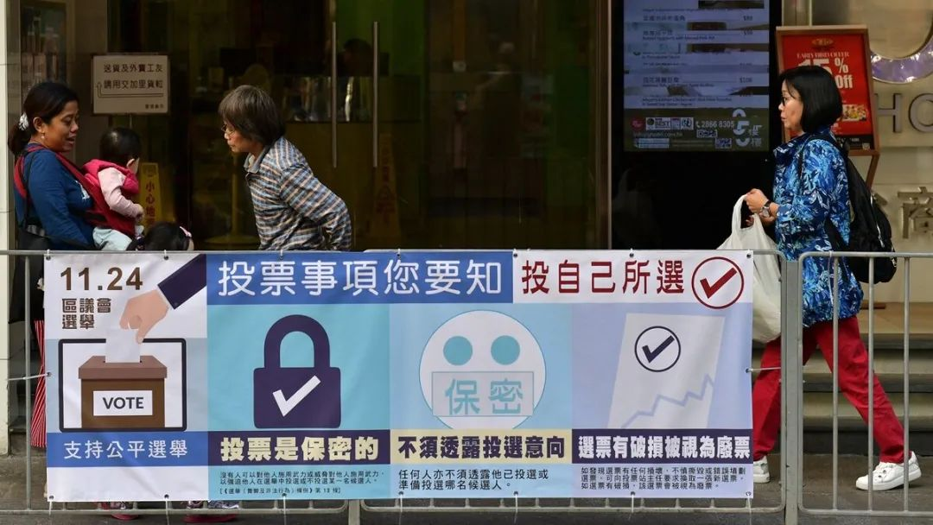





**01**





回顧一下區議會在過去三十多年的發展，可以發現這是非常奇怪，甚至可以說是不合常理的過程。

在1985年，區議會只不過是民主化運動的牛刀小試，它的歸類，就是和街坊福利會相近。

但到今屆區議會選舉之前，區議會成為行政長官選舉委員會內其中一個最大界別。

在1200席的選舉委員會當中，全港區議會佔了117席，幾乎佔了一成，是單一最大，不但比人大政協加起來還要多，比商界一和二、工業界一和二、金融界、金融服務界六個組別加起來還要多出9席，成為名符其實的「造王者」，正因為有了2019年的區議會選舉結果，才衍生出中央政府往後對選舉辦法的修改。

由「街坊」到「造王」的發展，有其偶然性，也有其必然性，甚至是以必然性為主。

反對派以區議會選舉為突破點，而建制派又認為他們在區議會選舉有一爭之力，甚至是在所有直選中最有把握的戰場，而中央政府心底的盤算，就是區議會的重要性相對低，在幾次政改中，區議會都成為妥協的對象，由基本法規定的非政權組織，發展成為「奪權」的橋頭堡。

中央肯在「區議會」上的妥協，其中一個主要原因，就是認為建制派政黨在這個戰場上可堪一戰，甚至是頗有把握。

建制派的策略其實很簡單，派出專人在區內深耕細作，投入大量資源去建立廣泛的人對人關係，蛇齋餅糭是必然之選，而為街坊提供貼身服務，解決各種生活上的問題，也成為選票的保證。

個人認識一位建制派的區議員，他的外號叫「通渠王子」，因為在舊區，渠道淤塞是日常毛病，拿手通渠，絕對是爭取選票的必殺技。

而建制派策略的成功，令到建制派深信區議會選舉是他們的強項，而建制派多次漂亮的勝選，也令到中央政府相信在政改中，區議會是可以作出妥協的地方。

建制派的策略成功，其實是有一個大前提，這大前提就是投票率不能太高。

這原則對所有選舉都適用，就是投票率相對高對反對派有利，相對低對建制派有利，這是兩邊都心知肚明的大道理。

反對派要贏，就要推高投票率；要推高投票率，就只能拚命政治化，社會越政治化，投票率就越高。





**02**





2019年的區議會選舉，一場黑暴事件，就把建制派三十多年的深耕細作，蛇齋餅糭，通渠修路，沖洗得一乾二淨。

究其原因，就是區議會已經由「街坊」蛻變到「造王」。

當我們討論區議會何去何從時，就必須搞清楚區議會的作用，第一條問題就是還原「街坊」，還是繼續「造王」？

在完善選舉辦法之後，區議會已經失去了「造王」的價值，無論有選舉還是無選舉，區議會都不可能吸引過去那麼巨大的政治資源，這是一個不能逃避的政治現實。

過去因為港英政府的刻意安排，反對派又以此為突破點，建制派又全力迎戰，才賦予區議會「造王」的價值。

歷史上幾乎所有重大的戰役，就是雙方各自都認為自己有勝算，所以才各自傾盡全力作殊死戰。

當區議會已經不再是顛覆奪權的橋頭堡，政治資源就不再向這戰場匯集，又或者更直接說，這根本不會形成一個戰場，就算繼續搞一場「一模一樣」的區議會選舉，那都不會是過去的區議會選舉，選出的區議員也不再是以往的區議員。

又或者用一個角度去思考一下，這一屆立法會選舉分區直選的投票率大約是三成，如果一個失去「造王」作用的區議會，它的投票率會是甚麼水平呢？

**不念过去**

**END**

**不畏将来**



欢迎您投稿原创文章到简思智库，让您的声音被更多人听到



请长按下方二维码添加简思智库工作微信投稿。（或搜索添加微信ID：**GTT_CN**）









**感谢阅读，请关注我们，或点右下角“赞”和“在看”分享。**



### 精选留言

用户设置不下载评论